本网-综合资讯

苍溪：加快美丽乡村建设 提振乡村振兴硬实力

为改善农村人居环境，同巩固脱贫攻坚成果相衔接，近年来，四川省苍溪县陵江镇心系人民群众，全面加快农村基础设施建设步伐，全力推进美丽乡村建设项目进程，筑牢乡村振兴之基。
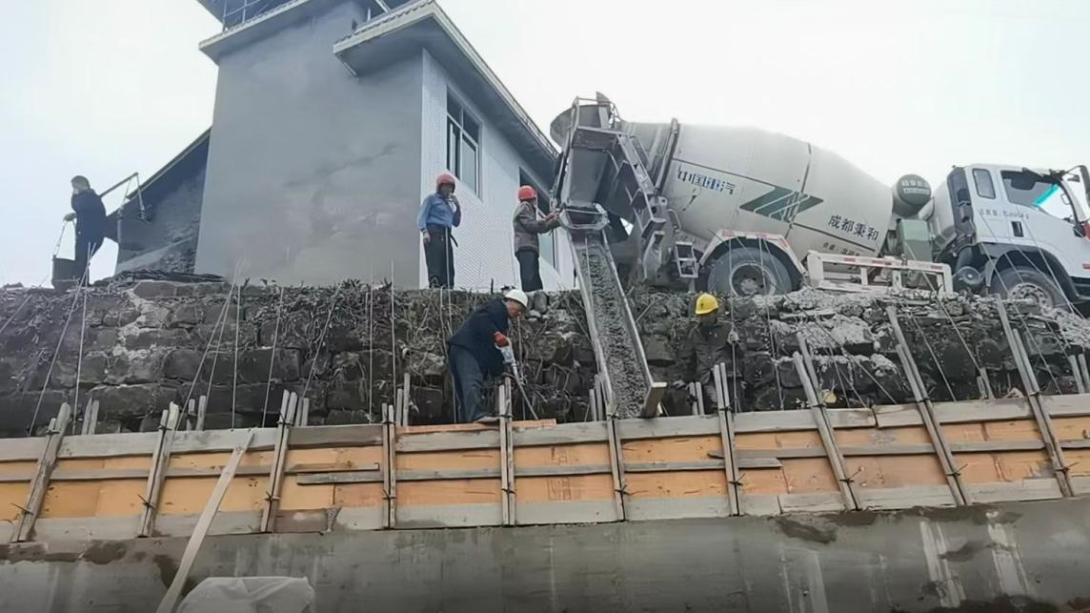

11月15日，在陵江镇三清社区道路硬化施工现场，眼下一片繁忙，机器声轰隆，工程车穿梭不停，工人们争分夺秒，在各自的工位上忙碌。
据了解，三清社区美丽乡村建设项目规划总投资304.2847万元，其中申请国家美丽乡村财政补助投资300万元，其余部分为农户自筹，主要涵盖道路加宽及硬化、山坪塘整治、蓄水池修建等项目，预计年底完工。项目建成后将补齐必要基础设施短板，改善社区群众日常出行、生活饮水状况，工程建设期间还吸纳了本村劳动力参与建设，有效带动了农民增收。
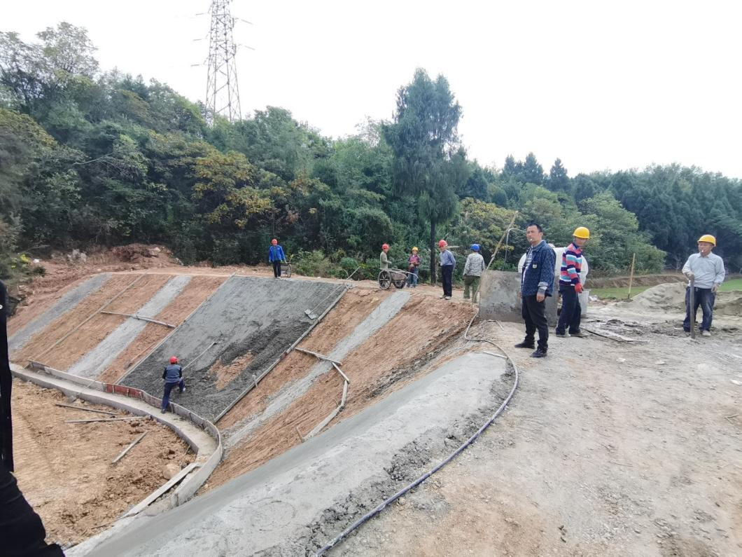

下一步，陵江镇将以提升民生基础设施作为改善农村生产生活条件的重要抓手，聚焦农村人居环境整治，扎实推进和美乡村建设，切实推动乡村振兴各项工作再上新台阶。
（杨海林 陈旖旎）

